1. Constituição do mundo material
1.1. Diferentes classificações dos materiais
Responde às seguintes questões consultando o teu manual. [Págs. 14-20]

- Completa o esquema com as palavras em falta.
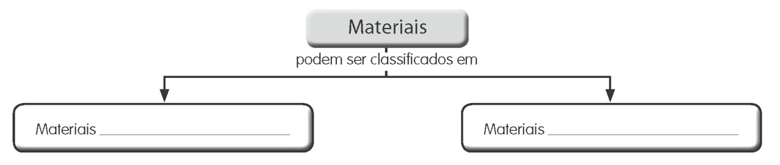

- Observa as figuras 1 e 2 da pág. 14 do manual.
Faz a correspondência correta entre os elementos da coluna A e os elementos da coluna B.
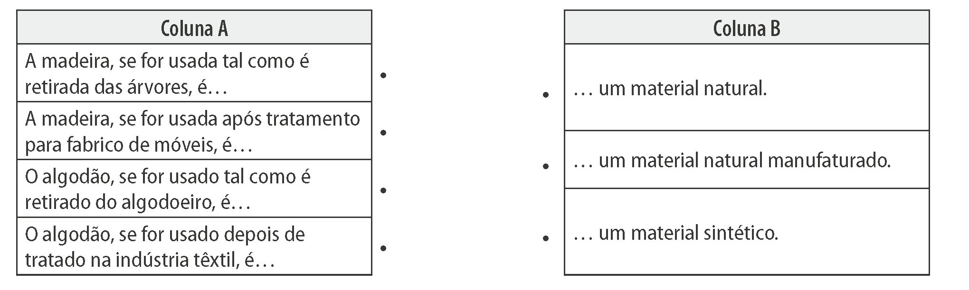
- Completa a frase seguinte utilizando as palavras que estão dentro do retângulo.
manufaturados naturais materiais
novos energia

“As matérias-primas são todos os ____________________, ___________________ ou ____________________, a partir dos quais é possível obter ____________________ materiais ou ____________________”.
- Procura na sopa de letras os três materiais naturais importantes para a vida na Terra, referidos a negrito na pág. 15 do manual.
P | A | T | E | F | G | O | N | J | I | L
Q | R | E | U | T | M | C | B | E | N | A
C | D | A | G | U | A | G | A | T | J | S
L | B | K | J | B | P | F | M | F | X | O
C | M | A | S | O | G | H | A | R | I | L
D | Z | P | R | H | E | N | I | S | Q | O

- Os materiais são utilizados pelo ser humano nas mais diversas atividades e com diferentes fins.
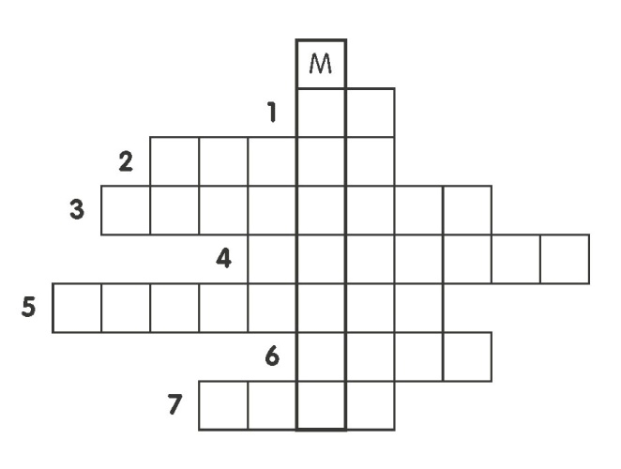
5.1. Preenche o crucigrama com o nome de materiais que são referidos nas págs. 15, 16 e 17 do manual. Para isso, recorre à informação que a seguir é fornecida.
1. Material importante para a vida na Terra.
2. Gás atmosférico utilizado na produção de amoníaco
e de ácido nítrico, entre outros produtos.
3. Gás atmosférico usado na respiração da grande
maioria dos seres vivos.
4. Rocha constituída por vários minerais.
5. Material produzido em laboratório a partir de
produtos derivados do petróleo.
6. Material que existe na Natureza, importante para a
vida na Terra, e que dissolve ou arrasta materiais
muito variados.
7. Mistura de material rochoso, restos de animais e
plantas, água e ar.
5.2. Indica a palavra que se encontra destacada na vertical.

- Para além de naturais e manufaturados, os materiais podem ser classificados segundo outros critérios.
Assinala no quadro com um X as classificações dos materiais, segundo os critérios indicados.
Material | Natural | Manufaturado | Solúvel em água | Insolúvel em água | Origem animal | Origem vegetal | Origem mineral
Leite de vaca
Pipocas
Óleo de milho
Sal de cozinha

- Completa o texto sobre implicações da utilização excessiva de recursos naturais utilizando as frases que se encontram no retângulo.

produção de resíduos reduzir, reutilizar e reciclar resíduos
desperdício de recursos naturais recursos naturais limitados

“Sendo os ________________________________________________________________________, a sua utilização não pode ser superior à capacidade que a Natureza tem de regenerar esses materiais.
Associada à exploração e utilização excessiva e desregrada dos recursos naturais está também a ________________________________. Estes, além de contaminarem os solos, a água e o ar, representam também um ______________________________________________________________________. Daí, serem importantes iniciativas que visem ___________________________________________________________, procurando preservar o Planeta.

